今日动态
2024.11.27
一、早晨入园
今天应到29人，实到28人，缺席的是张子俊。小朋友们放好个人物品，便喝牛奶吃坚果，然后选择自己想玩的区域游戏。
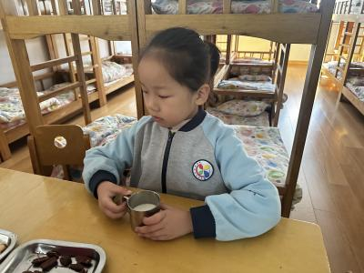 | 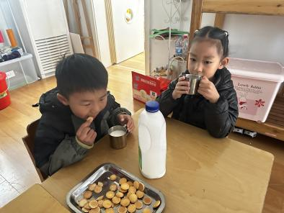 | 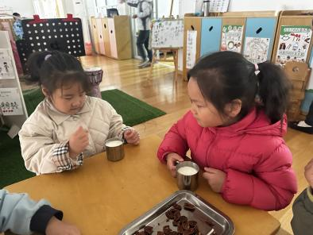
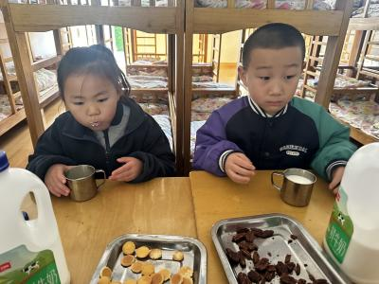 | 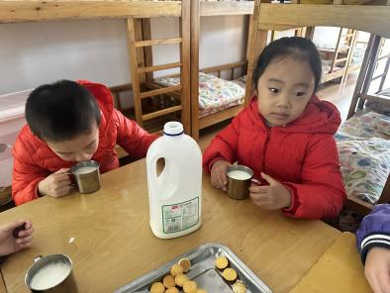 | 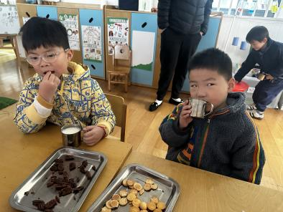

二、区域游戏
小朋友们按照自己的选择进行区域游戏。
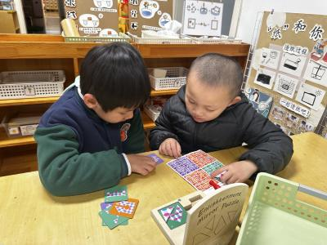  恩恩和洋洋在玩镜像拼图。 | 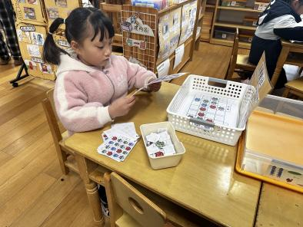  赵玥在玩脸谱数独。 | 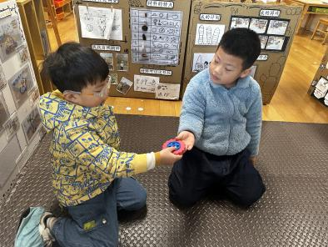  睿睿想做摩托车，优优想做自行车。
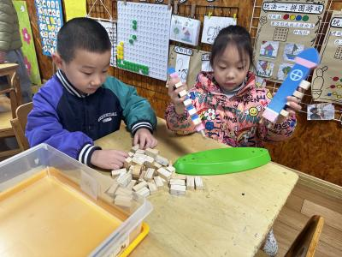  肉肉和小咪在玩城堡上的小女巫。 | 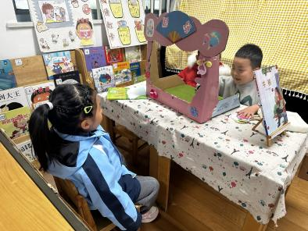  佑佑、桐桐和安安在小剧场讲故事。 | 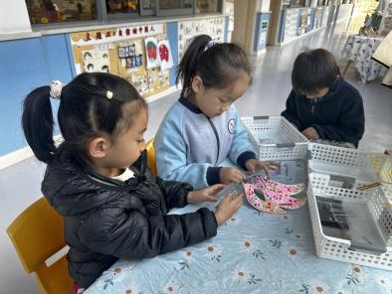  佳佳和双双在装饰面具，洛洛在diy美甲。

三、户外活动
今天的户外活动是在跑道上跳绳。
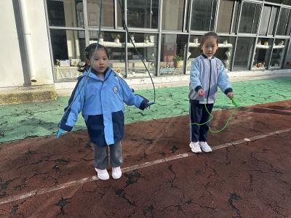 | 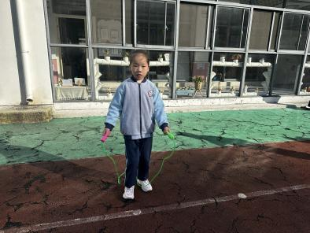 | 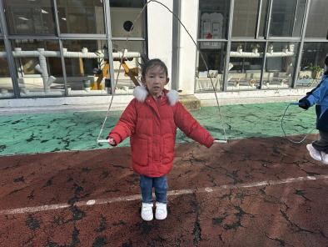
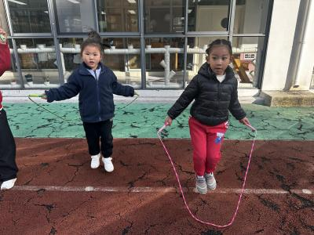 | 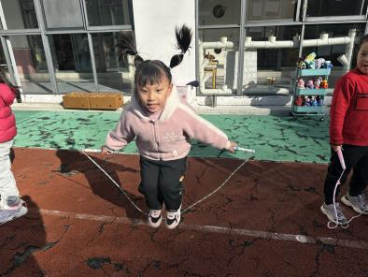 | 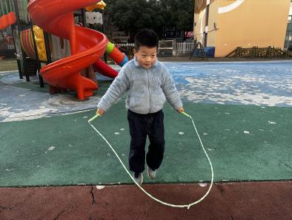

四、集体活动
今天的集体活动师科学《巧提沙》。沙子取材于幼儿生活中的游戏，对于沙子幼儿有一定的认识：细碎，易流于指缝间。沙有干沙和湿沙之分，沙中放入一定量的水，湿沙用力压紧就能紧紧抱在一起。本次活动就是利用不同的材料让幼儿不用手提，借助工具把沙杯提起来。
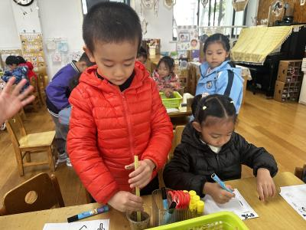 | 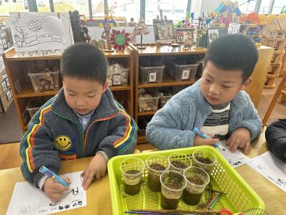 | 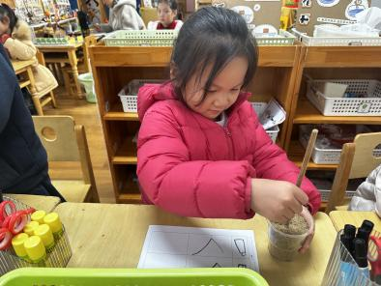
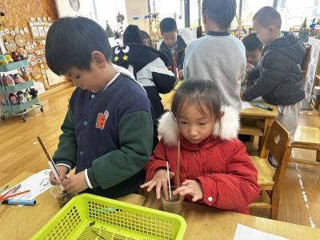 | 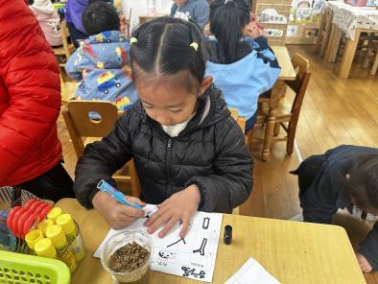 | 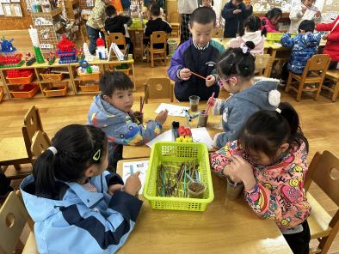

五、温馨提示
1.目前还不会连跳的有优优、佳佳、静琪、婉婉，在家里也可以再练习练习，家长帮助小朋友找一找跳绳的技巧和感觉哦！

